**1. IOS 增加数字钥匙开始激活接口**

需求如下：

//数字开始激活接口  
- (void)vehicle:(PAAKVehicle *)vehicle startRegisterDigitalKey { }  
//数字钥匙完成激活,激活成功  
- (void)vehicle:(PAAKVehicle *)vehicle completeRegisterDigitalKey {  }  
//数字钥匙激活过程中有错误  
- (void)vehicle:(PAAKVehicle *)vehicle didRegisterDigitalKeyWithError:(NSError *)error {  NSLog(@"didRegisterDigitalKeyWithError = %@",error); }

**2. IOS提供主动查询数字钥匙激活状态的方法，返回具体状态枚举**

#参考下图 Android端SDK设计

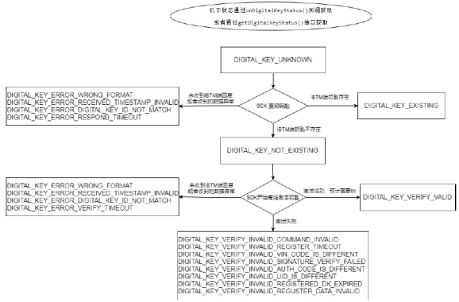

1. **IOS didStartRegisterDigitalKeyWithError认证接口没有error 相关的描述，请补充；**
2. **IOS提供主动查询认证状态的接口**
3. **IOS 文档补充对应的英文错误描述**

如  Waiting for receiving message timeout.

1. **IOS 补充方法调用流程图**

可以参考Android说明文档,Android说明文档描述的比较清楚,流程图也很完善,iOS的太简单了

#参考下图 Android端SDK设计，未实现的部分的框图标注说明

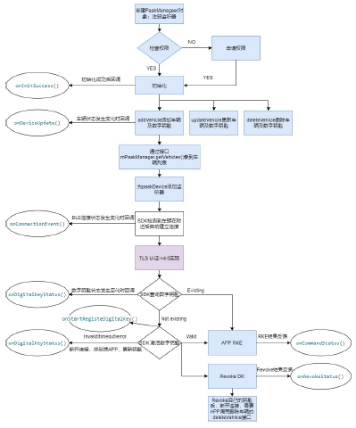  
**7. 当前Android和IOS SDK 车辆状态不完整,对照SDK需求文档修改和补充完整**

|  |  |  |
| --- | --- | --- |
| 序号 | 车辆状态 | 备注 |
| 1 | 四车窗控制状态 | 支持状态改变时实时上传，其他时候周期性上报状态 |
| 2 | 中控锁解闭锁状态 | 支持状态改变时实时上传，其他时候周期性上报状态 |
| 3 | 后备箱控制状态 | 支持状态改变时实时上传，其他时候周期性上报状态 |
| 4 | 四车门开关状态 | 支持状态改变时实时上传，其他时候周期性上报状态 |
| 5 | 充电控制状态 | 充电状态、电压、电流、当前电量、续航里程、剩余充电时长（充电至90%、充电至100%），支持状态改变时实时上传，其他时候周期性上报状态 |
| 6 | 防盗状态 |  |
| 7 | 寻车（闪灯鸣笛）状态 | 支持状态改变时实时上传，其他时候周期性上报状态 |
| 8 | 闪灯状态 | 支持状态改变时实时上传，其他时候周期性上报状态 |
| 9 | 锁源状态 | 支持状态改变时实时上传，其他时候周期性上报状态 |

表1- 需求文档的车辆状态表

IOS 端车辆状态

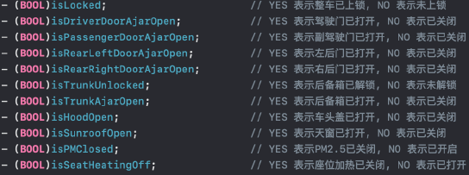

如不需要PM2.5 和座椅加热状态，缺少四车窗、充电、防盗、寻车、锁源状态 。

Android 端车辆状态

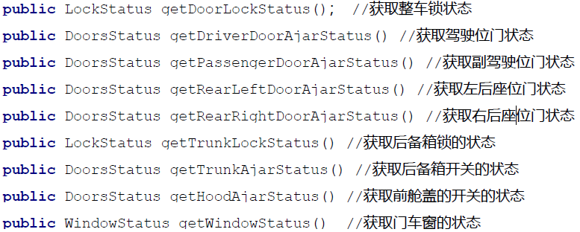

缺少缺少四车窗、充电、防盗、寻车、锁源状态

1. **IOS也需增加设置优先连接接口；**

策略可以与android 保持一致：当一个账户下有多辆车事，APP可以设置优先自动连接的车辆，若未设置，SDK 默认自动优先来南京用户注册的第一台车辆。

**问题：**  Android这里是指优先自动连接第一辆注册的车 而非只连接第一辆？

1. **当前Android还缺少认证回调和主动查询接口；**
2. **Android 流程图确认**

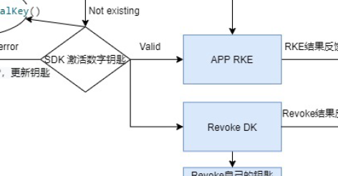

此处数字钥匙已激活 且钥匙认证成功 才能 进行 APP RKE 、revoke DK 、RPA等，请添加相关流程图